МБДОУ «Пигаревский ДС»

Аналитическая справка по результатам проведения «Неделя психологии» в МБДОУ «Пигаревский ДС»

Педагог-психолог: Баркина Е.А.

# х.Пигаревский

# 2022г

В период с 04.04.2022г. по 08.04.2022г. в МБДОУ «Пигаревский ДС» впервые прошла «Неделя психологии». Неделя психологии – это цикл мероприятий с детьми, родителями и педагогами ДОУ направленный на активизацию совместной деятельности участников педагогического процесса. Девиз недели: «Счастье в ладошках и солнце в глазах!»

***Жизнь так прекрасна, улыбайся!***

***И радость в сердце береги.***

***Дарить улыбку не стесняйся,***

***Поверить в чудо помоги!***

**Цель недели психологии**: вовлечение всех участников образовательного процесса в совместную деятельность, создание условий для формирования положительной установки, благоприятного психологического и эмоционального климата в ДОУ, формирование интереса к психологии.

**Задачи недели психологии:**

* создать благоприятный микроклимат в ДОУ и группах;
* раскрыть возможности психологической службы ДОУ и новые формы работы с детьми и взрослыми;
* формировать интерес взрослых к миру ребёнка, стремление помогать ему в индивидуально-личностном развитии;
* повысить психологическую компетентность педагогов и родителей ДОУ.

**Участники:** дети, родители, все сотрудники ДОУ.

**Предварительная работа:**

* оформление стендов, информационных бюллетеней, консультаций для родителей.
* разработка плана занятий с детьми.

Ход недели:

**Понедельник «Радужные игры».**

Первый день Недели психологии был посвящён эмоциям и чувствам. Начался он с   акции для работников ДОУ и родителей «Цветы пожеланий». Здесь все желающие родители и сотрудники могли оставить свое мнение о работе детского сада, пожелания  себе и другим. Все сотрудники оставили своим коллегам очень добрые, теплые пожелания, написанные от чистого сердца.

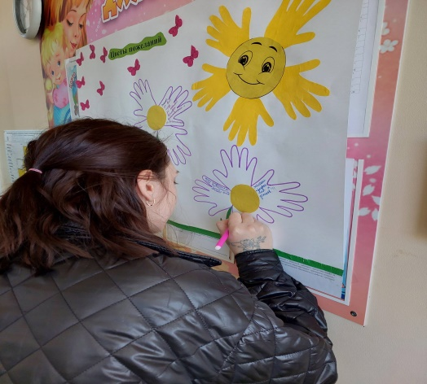 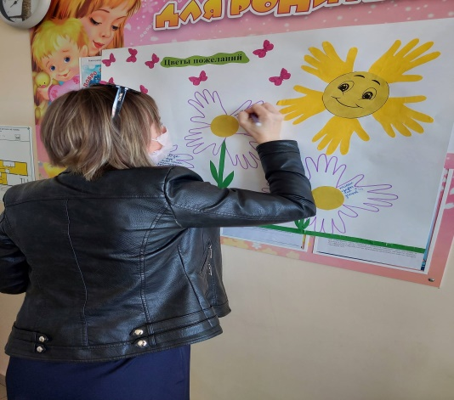

Дети группы №4 «Любознайки» открыли в своих работах «Тайну своего имени».

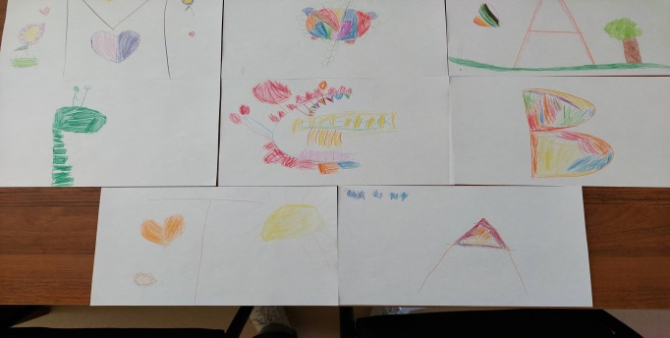

В этот же день прошла презентация психологической газеты « О психологии серьезно и не очень!»

Творческое занятие с детьми « Волшебный круг» прошло в группе №3 «Звездочки».

Целью занятия было: развитие у детей воображения.

Ребенку давался лист с нарисованным на нем кругом и предлагалось дорисовать круг до какой либо картинки или персонажа.

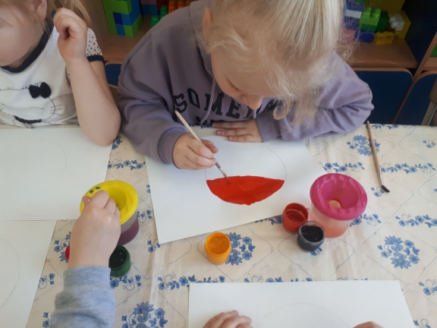 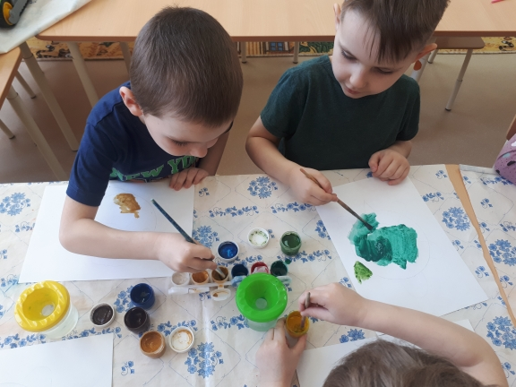 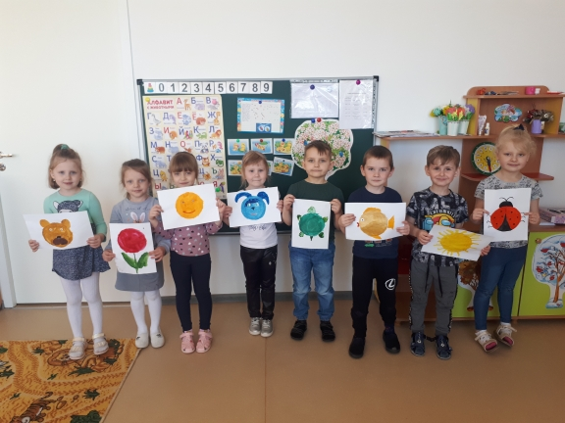

Работы детей группы №3 «Звездочки».

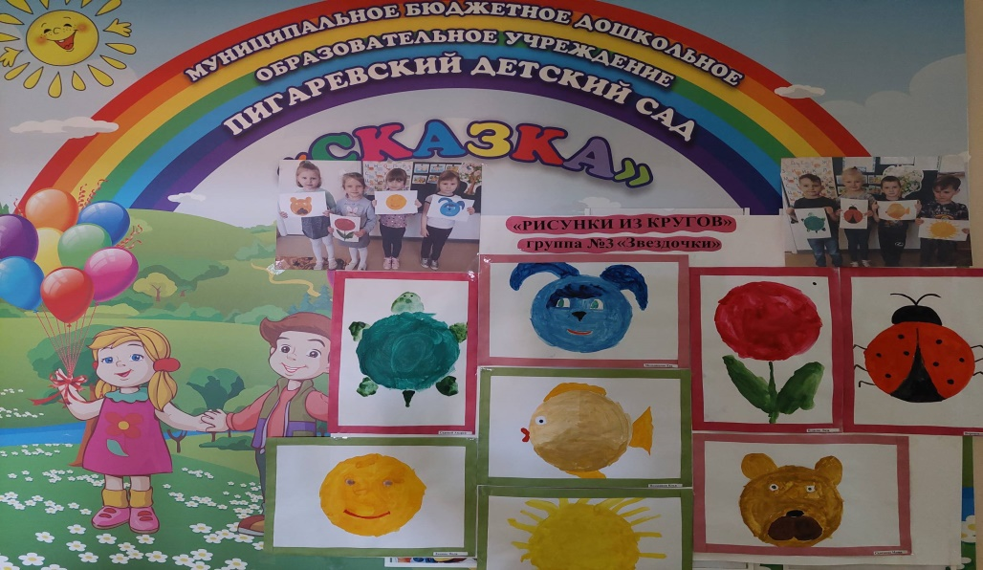

**Вторник «День дружбы и добра».**

Утро второго дня началось с акции «Дерево настроения».

Цель акции: изучение настроения детей и взрослых в детском саду. Родителям и педагогам, а также детям предлагалось выразить свое настроение при помощи цветных кружочков. Дети отмечали свое эмоциональное состояние на « Дереве настроения» когда они пришли в детский сад и с каким настроением ушли из него вместе с родителями.

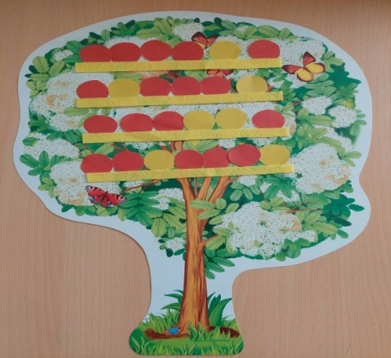

В группе №4 «Любознайки» прошла акция «Организация добрых дел».

Цель акции: нравственное воспитание дошкольников посредством мотивации к добрым поступкам.

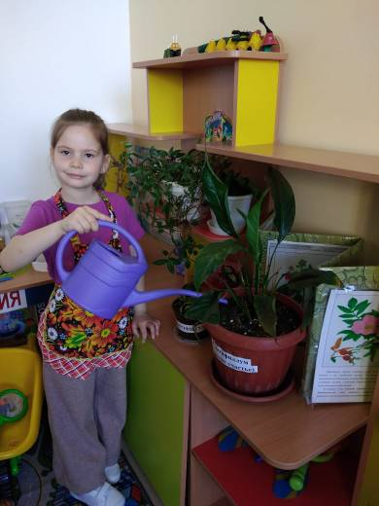 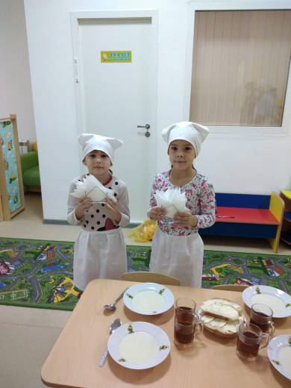

В этот день во всех группах прошли беседы о дружбе и друзьях. А с детьми группы №3 «Звездочки» тему дружбы обсудили на  мульттренинге «Дружба» на котором дети говорили о проявление привязанности, дружелюбия друг к другу, как дружба объединяет детей. Тренинг способствовал накоплению позитивного эмоционального опыта, сплочению детского коллектива. Поиграли в игру «Кто больше знает добрых слов».

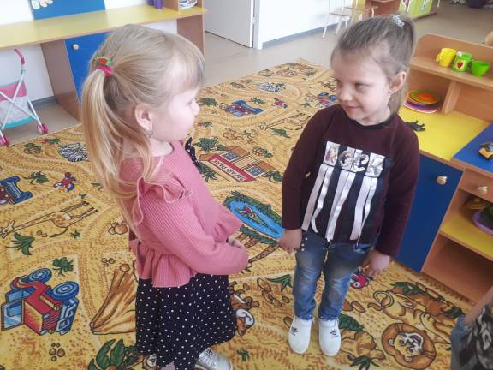 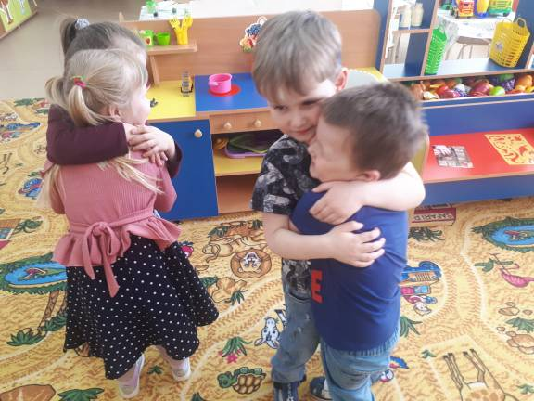 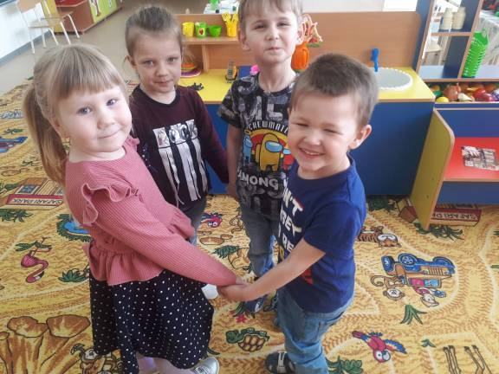

Всем работникам был предложена психологическая анкета - опросник  
« Настоящий друг».

Памятки **«Десять семейных заповедей»*.***

**Среда «Моя семья».**

Этот день был посвящён семье. Для всех участников был оформлен информационный стенд «Семья – это счастье»***,*** где были освещены проблемы современной семьи и т.д. Для родителей была сделана подборка «Роль семейных традиций в воспитании детей».

В группе №3»Звездочки» прошла выставка стенгазеты «Моя семья – мое богатство!»

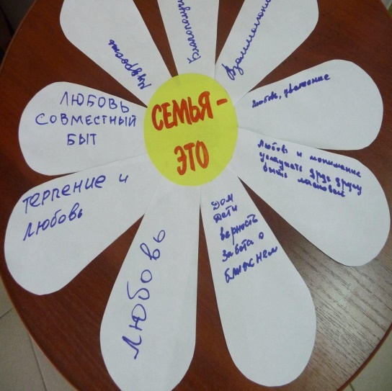 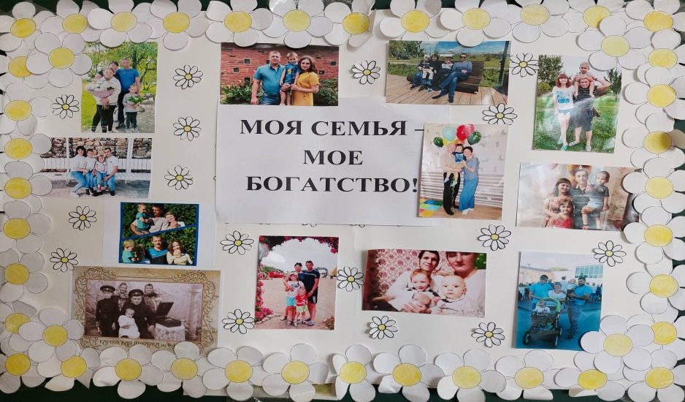

В группе №4 «Любознайки» прошла выставка рисунков ***«*** Моя семья***»***. Детям и родителям представилась возможность рассказать о своей семье, и отобразить на рисунке самое главное, важное, что они хотели бы рассказать о ней.

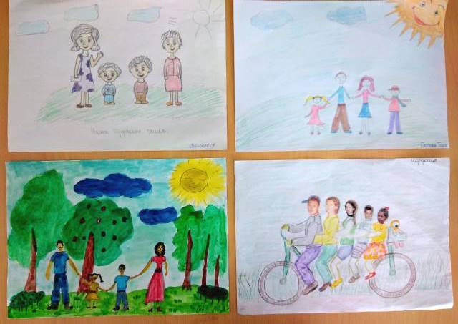

В конце дня прошла акция «Самый лучший комплимент для мамы, бабушки».

Цель акции: формирование у детей понимания важности вежливого отношения к близким людям, окружающим.

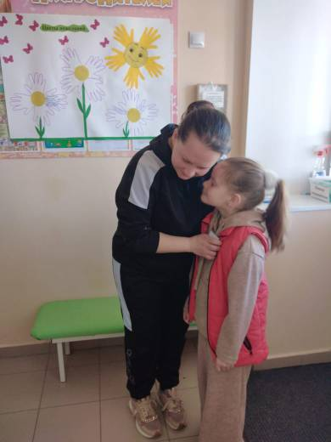 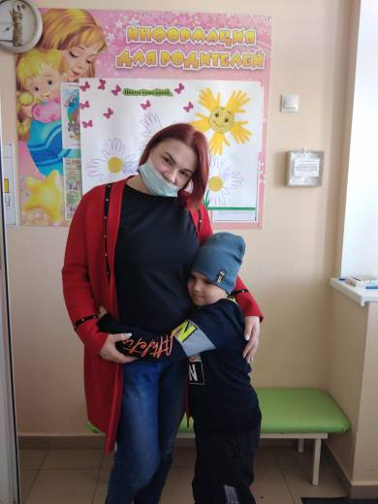 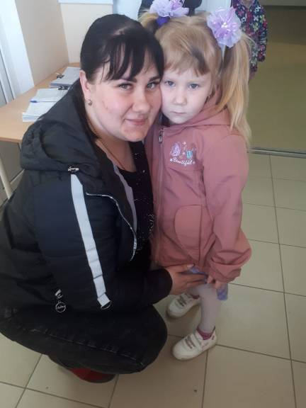

**Четверг «Моя заветная мечта».**

В этот день в гости к детям группы №2 «Лучики» приходил Зайчик, который забыл все вежливые слова и просил его научить. Игра на развитие эмоциональной сферы «Оживление клякс».

Цель: социализация детей младшего дошкольного возраста, организация включенного наблюдения за поведением детей в процессе игры и занятия для выявления возможных трудностей.

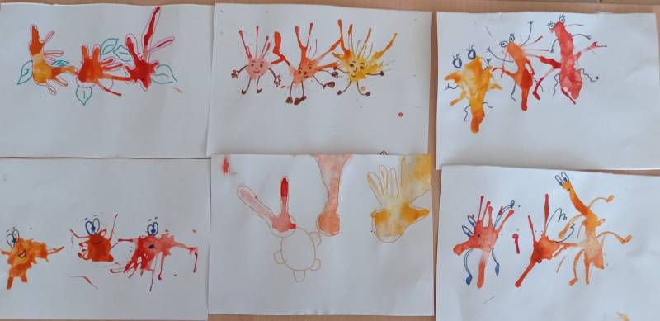 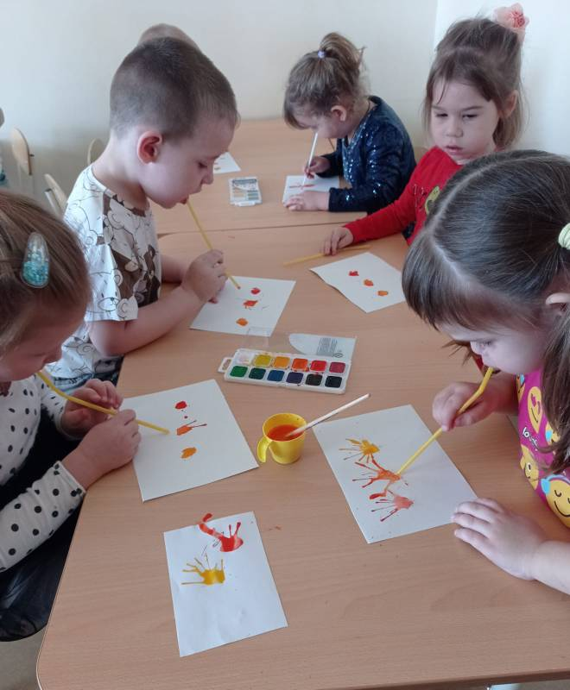 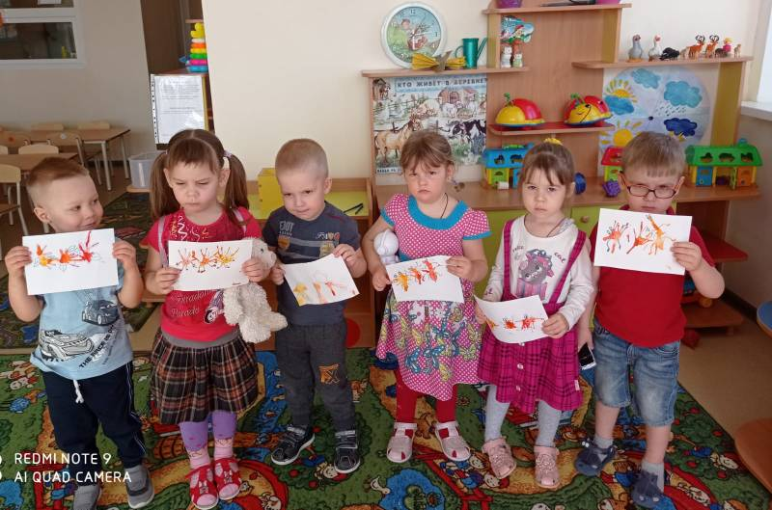

Игра в группе №4 «Любознайки» «Опиши предмет».

Цель: развитие у детей связной речи.

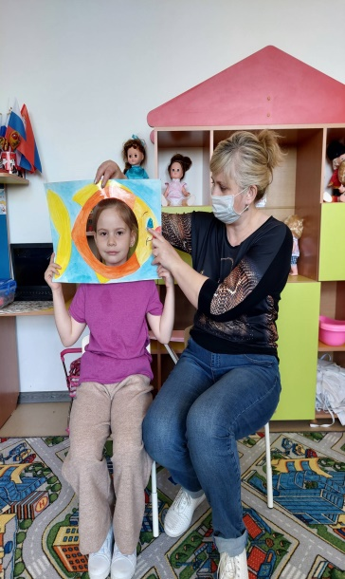 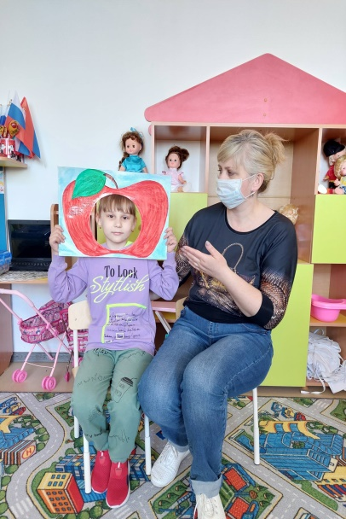 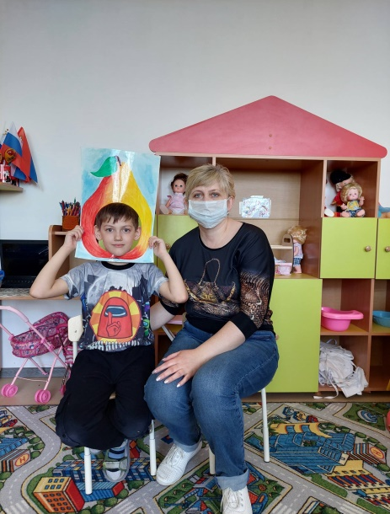

С педагогами был проведен психологический тренинг «Эмоциональное благополучие педагога».

Цель: повышение эффективности образовательно – воспитательного процесса через сохранение и укрепление эмоционального благополучия педагогов.

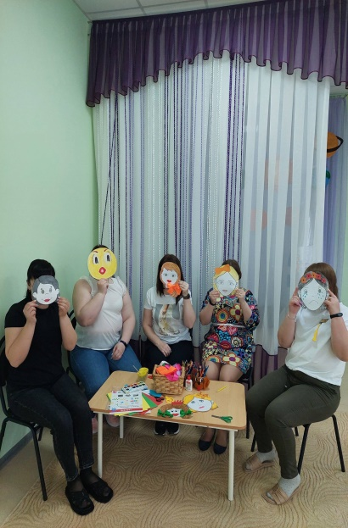 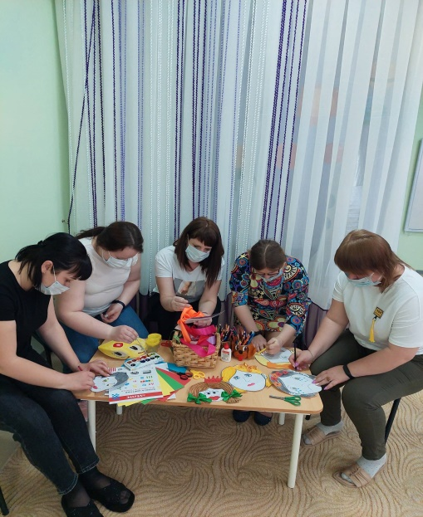 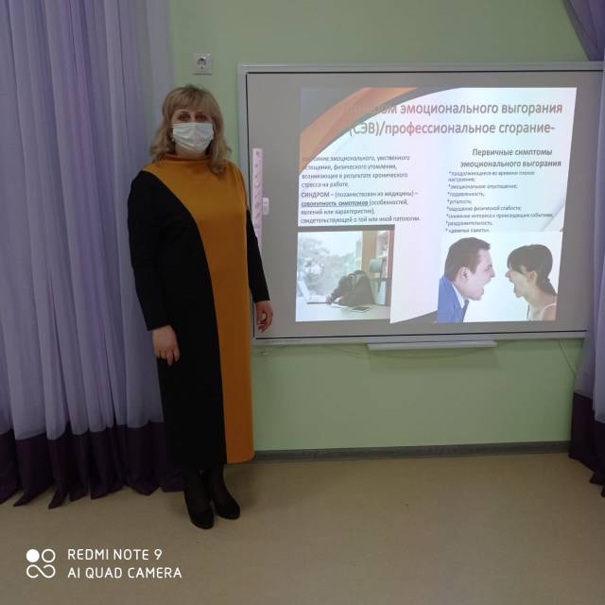

Памятка для родителей «Примерный перечень игрушек, развивающих материалов и оборудования для детей раннего возраста»*.*

**Пятница «Мир моей души».**

Утро пятого дня Недели психологии началось с акции «Если бы я был воспитателем…»

Родителям предлагалось в анонимном порядке продолжить фразу «Если бы я был воспитателем…».

Цель: привлечь родителей к сотрудничеству с детским садом, предложить им сменить на время точку зрения, посмотреть на работу воспитателей под новым углом.

В группах №1 «Непоседы» и №4 «Любознайки» проведены беседы с детьми о здоровье, релаксационные упражнения.

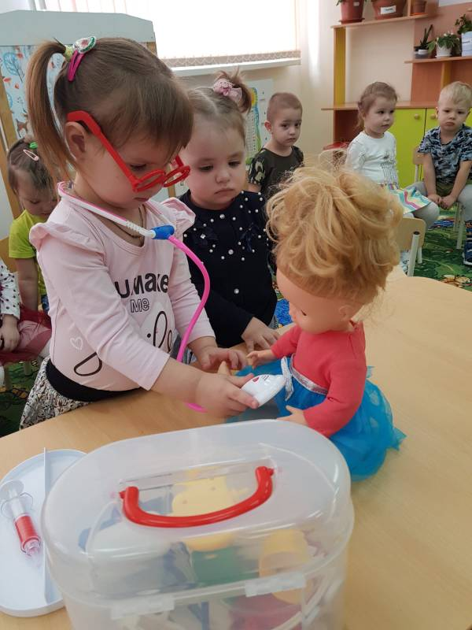 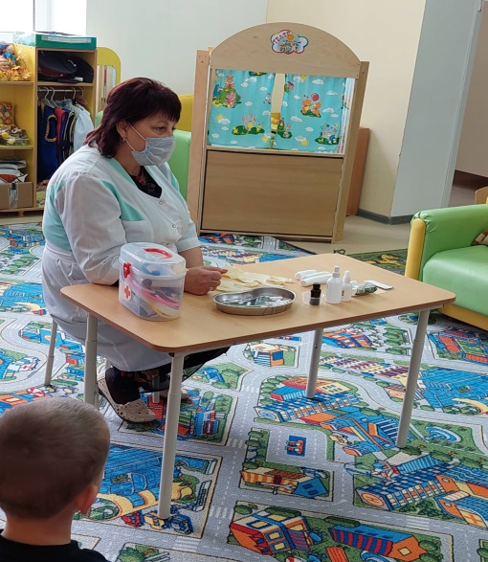 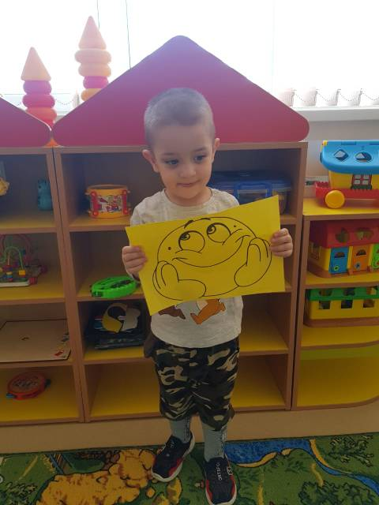

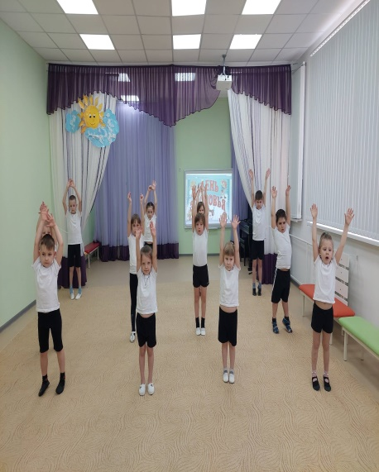 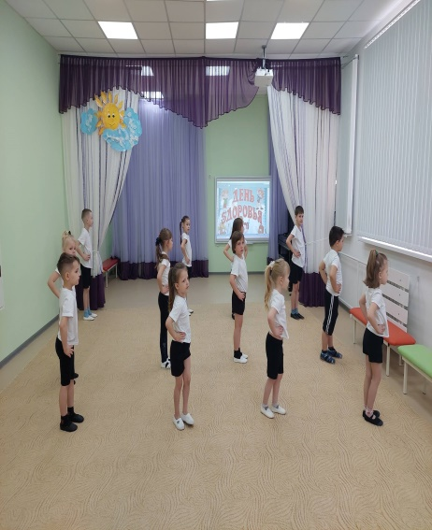 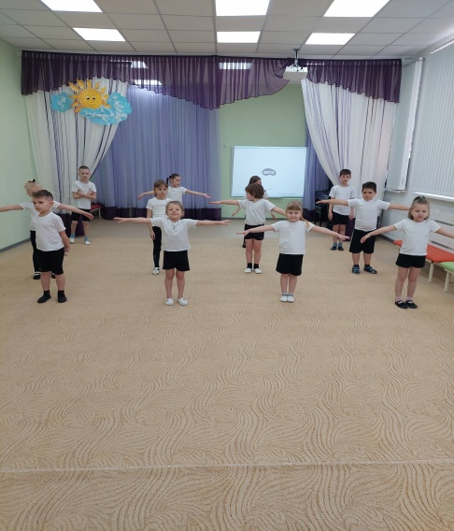

В группе №3 «Звездочки» проведена игра «Варим варенье – веселое настроение».

Цель: закрепить и систематизировать знания детей о фруктах и ягодах, о том, как варят варенье.

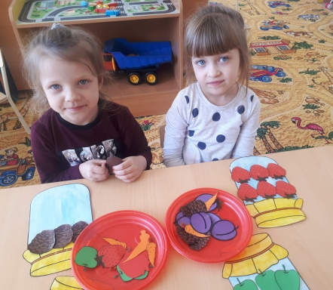 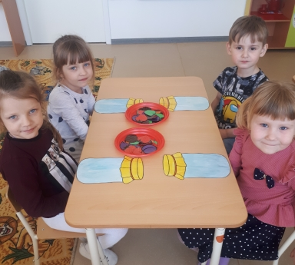 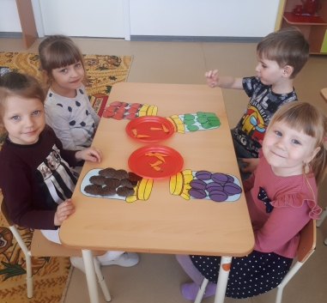

В группах №1 «Непоседы» и №2 «Лучики» детям предлагались игры, направленные на развитие дружеских отношений, а также на развитие познавательных психических процессов.

Цель: продолжение формирования позитивных отношений в детском коллективе.

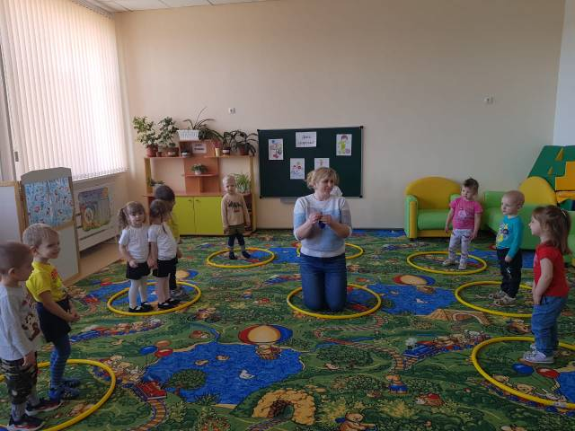 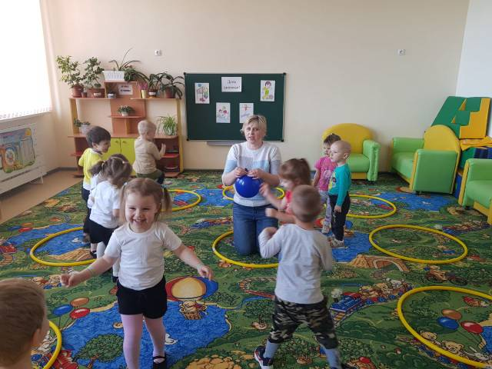 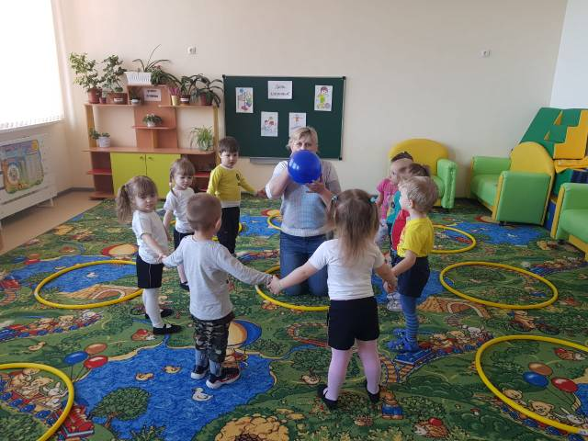 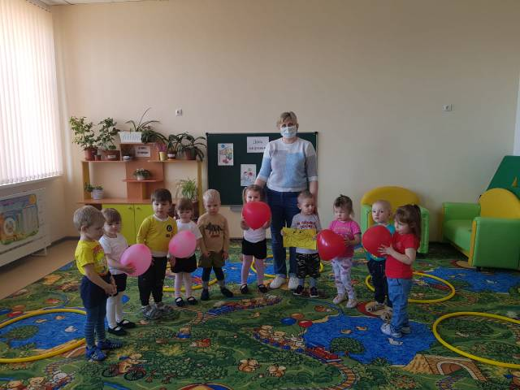

Родителям детей ДОУ была предложена тема « Как я представляю своего ребенка в будущем».

Цель: активизировать воспитательные умения родителей, поддерживать их уверенность в собственных педагогических возможностях, осознание родителями своего опыта взаимоотношений с ребенком.

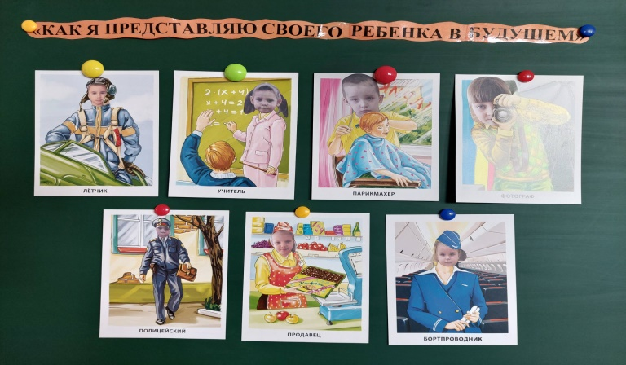

А для всех сотрудников кто верит в судьбу или просто хочет поднять настроение, в этот день раздавались шуточные предсказания***:*** «Желаю знать что будет***».***

Цель акции: создание благоприятного эмоционального климата в ДОУ, получение положительных эмоций.

В специальный ящик были собраны позитивные выражения и фразы. Каждый желающий мог взять свиток со словами, предназначенными именно для себя. В конце дня были подведены итоги

. 

В недели психологии приняли участие дети, родители, воспитатели, сотрудники ДОУ. Запланированные мероприятия прошли в интересной форме. Очень много было проведено различных акций, в которых участвовали дети вместе с воспитателями, родители.

При выстраивании работы мы стремились, чтобы каждое мероприятие вызывало положительные эмоции, заинтересовывало и настраивало на дальнейшую работу.